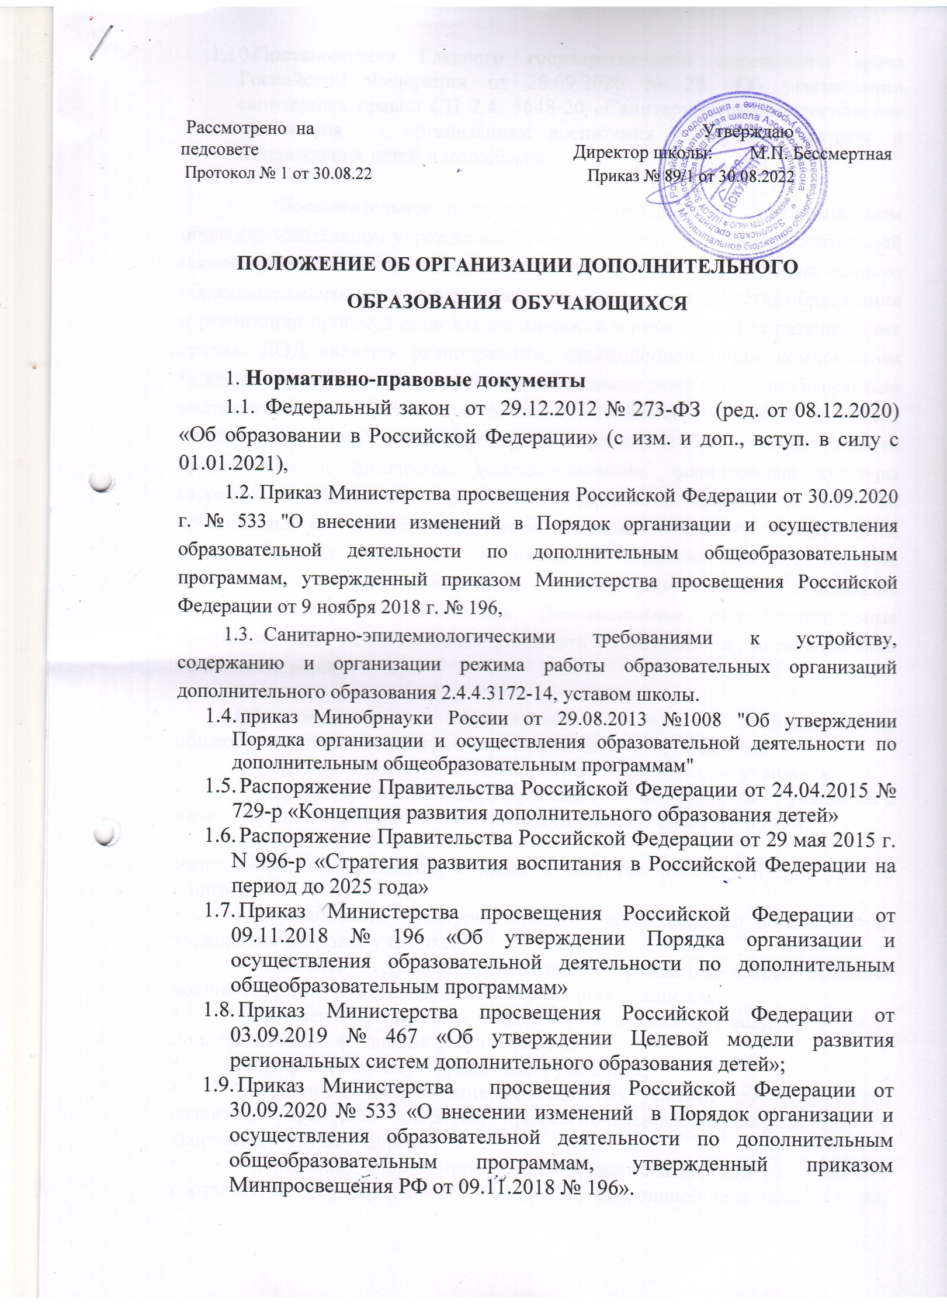

  - Постановление Главного государственного санитарного врача Российской Федерации от 28.09.2020 № 28 «Об утверждении санитарных правил СП 2.4. 3648-20 «Санитарно-эпидемиологические требования к организациям воспитания и обучения, отдыха и оздоровления детей и молодежи».
Дополнительное образование детей (ДОД) в муниципальном общеобразовательном учреждении Задонской средней общеобразовательной школе (далее по тексту школа) создается в целях формирования единого образовательного пространства школы для повышения качества образования и реализации процесса становления личности в разнообразных развивающих средах. ДОД является равноправным, взаимодополняющим компонентом базового образования. Дополнительное образование детей и взрослых направлено наформирование и развитие творческих способностей детей и взрослых,
удовлетворение их индивидуальных потребностей в интеллектуальном,
нравственном и физическом совершенствовании, формирование культуры
здорового и безопасного образа жизни, укрепление здоровья, а также на
организацию их свободного времени. Дополнительное образование детей
обеспечивает их адаптацию к жизни в обществе, профессиональную
ориентацию, а также выявление и поддержку детей, проявивших
выдающиеся способности. Дополнительные общеобразовательные
программы для детей должны учитывать возрастные и индивидуальные
особенности детей.

Образовательная деятельность по дополнительным общеобразовательным программам должна быть направлена на:
• формирование и развитие творческих способностей учащихся;
• удовлетворение индивидуальных потребностей учащихся в интеллектуальном, художественно-эстетическом, нравственном и

интеллектуальном развитии, а также в занятиях физической культурой и спортом;
• формирование культуры здорового и безопасного образа жизни, укрепление здоровья учащихся;
• обеспечение духовно-нравственного, гражданско-патриотического, военно-патриотического, трудового воспитания учащихся;
• выявление, развитие и поддержку талантливых учащихся, а также лиц, проявивших выдающиеся способности;
• профессиональную ориентацию учащихся;
• создание и обеспечение необходимых условий для личностного развития, укрепление здоровья, профессионального самоопределения и творческого труда учащихся;
• подготовку спортивного резерва и спортсменов высокого класса в соответствии с федеральными стандартами спортивной подготовки, в том числе из числа учащихся с ограниченными возможностями здоровья, детей-инвалидов и инвалидов;
• социализацию и адаптацию учащихся к жизни в обществе;
• формирование общей культуры учащихся;
• удовлетворение иных образовательных потребностей и интересов учащихся, не противоречащих законодательству Российской Федерации, осуществляемых за пределами федеральных государственных образовательных стандартов и федеральных государственных требований.
Дополнительное образование строится на следующих принципах:
• открытость и динамизм процесса позволяют корректировать
программу действий с учетом изменения запросов обучающихся, с учетом задач текущего дня, требований работодателя;
- подход к содержанию, формам и методам деятельности обучающихся
строится с учетом уровня их развития, социального опыта, интересов и способностей, что позволяет организовать дифференцированный подход к одаренным обучающимся и обучающимся, нуждающимся в психолого-педагогической защите;
- сочетание познавательной и практической деятельности помогает
обучающимся подготовиться к выполнению многообразных социальных ролей в будущем.
1. ДОД предназначено для педагогически целесообразной занятости детей в возрасте от 6,5 до 18 лет в их свободное (внеучебное) время.
1.3 ДОД организуется на принципах природосообразности, гуманизма, демократии, творческого развития личности, свободного выбора каждым ребенком вида и объема деятельности, дифференциации образования с учетом реальных возможностей каждого обучающегося.
1. Объединения ДОД создаются, реорганизуются и ликвидируются приказом директора школы.
1.5 Руководителем ДОД является заместитель директора по воспитательной работе, который организует работу и несет ответственность за ее результаты.
1. Содержание образования ДОД определяется образовательными программами – примерными (рекомендованными Министерством образования РФ), модифицированными (адаптированными), авторскими. При необходимости возможна постановка эксперимента и разработка соответствующих экспериментальных программ, открытие на базе учреждения экспериментальной площадки.
1. Прием обучающихся в объединения ДОД осуществляется на основе свободного выбора детьми образовательной области и образовательных программ.
1. Структура ДОД определяется целями и задачами школы, количеством и направленностью реализуемых дополнительных образовательных программ и включает кружки, секции, клубы, учебные группы и т.д.
1. Штатное расписание ДОД формируется в соответствии с его структурой и может меняться в связи с производственной необходимостью и развитием ДОД в школе. Деятельность сотрудников ДОД определяется соответствующими должностными инструкциями.
1.1 Объединения ДОД располагаются в основном здании школы..
Расписание кружков составляется с учетом занятости педагогов и учащихся.

ЗАДАЧИ ДОПОЛНИТЕЛЬНОГО ОБРАЗОВАНИЯ.

Образовательная деятельность по дополнительным
общеобразовательным программам должна быть направлена на:
• формирование и развитие творческих способностей учащихся;
• удовлетворение индивидуальных потребностей учащихся в интеллектуальном, художественно-эстетическом, нравственном и
интеллектуальном развитии, а также в занятиях физической культурой и спортом;
• формирование культуры здорового и безопасного образа жизни, укрепление здоровья учащихся;
• обеспечение духовно-нравственного, гражданско-патриотического, военно-патриотического, трудового воспитания учащихся;
• выявление, развитие и поддержку талантливых учащихся, а также лиц, проявивших выдающиеся способности;
• профессиональную ориентацию учащихся;
• создание и обеспечение необходимых условий для личностного развития, укрепление здоровья, профессионального самоопределения и творческого труда учащихся;
• подготовку спортивного резерва и спортсменов в соответствии с федеральными стандартами спортивной подготовки, в том числе из числа учащихся с ограниченными возможностями здоровья, детей-инвалидов и инвалидов;
• социализацию и адаптацию учащихся к жизни в обществе;
• формирование общей культуры учащихся;
• удовлетворение иных образовательных потребностей и интересов учащихся, не противоречащих законодательству Российской Федерации, осуществляемых за пределами федеральных государственных образовательных стандартов и федеральных государственных требований.

Дополнительное образование строится на следующих принципах:
• открытость и динамизм процесса позволяют корректировать
программу действий с учетом изменения запросов обучающихся, с учетом задач текущего дня, требований работодателя;
- подход к содержанию, формам и методам деятельности обучающихся
строится с учетом уровня их развития, социального опыта, интересов и способностей, что позволяет организовать дифференцированный подход к одаренным обучающимся и обучающимся, нуждающимся в психолого-педагогической защите;
- сочетание познавательной и практической деятельности помогает
обучающимся подготовиться к выполнению многообразных
социальных ролей в будущем.
СОДЕРЖАНИЕ ОБРАЗОВАТЕЛЬНОГО ПРОЦЕССА В ОБЪЕДИНЕНИЯХ ДОПОЛНИТЕЛЬНОГО ОБРАЗОВАНИЯ ДЕТЕЙ.

1 В ДОД реализуются программы дополнительного образования детей:
различного уровня:
начального общего образования;
основного общего образования;
среднего (полного) общего образования.
Направленностей:
-Научно-технической
-Спортивно-технической
-Физкультурно-спортивной
-Художественно-эстетической
-Эколого-биологической
-Военно-патриотической
-Социально-педагогической
-Естественно - научной
-Культурологической
-Социально-экономической
-Здоровьесберегающей
-Туристко-краеведческой
2. Занятия в объединениях могут проводиться по программам одной тематической направленности или комплексным (интегрированным) программам. Для реализации комплексных программ могут быть привлечены 2 и более педагогов, распределение учебной нагрузки между ними фиксируется в образовательной программе.
3. Содержание образовательной программы, формы и методы ее реализации, численный и возрастной состав объединения, определяются педагогом самостоятельно, исходя из образовательно-воспитательных задач, психолого-педагогической целесообразности, санитарно-гигиенических норм, материально-технических условий, что отражается в Пояснительной записке программы.
4. Педагогические работники ДОД могут пользоваться примерными (рекомендованными Министерством образования РФ) программами, самостоятельно разрабатывать программы и соответствующие приложения к ним, либо использовать программы других учреждений дополнительного образования детей.

ОРГАНИЗАЦИЯ ОБРАЗОВАТЕЛЬНОГО ПРОЦЕССА.

1. Работа ДОД осуществляется на основе годовых и других видов планов, образовательных программ и учебно-тематических планов, утвержденных директором школы или его заместителем по воспитательной работе.
2. Расписание занятий в объединениях дополнительного образования детей составляется с учетом того, что они являются дополнительной нагрузкой к обязательной учебной работе детей и подростков в школе.
3.Расписание составляется в начале учебного года администрацией по представлению педагогических работников с учетом установления наиболее благоприятного режима труда и отдыха обучающихся. Расписание утверждается директором школы. Перенос занятий или изменения расписания производится только с согласия администрации ДОД и оформляется документально. В период школьных каникул занятия могут проводиться по специальному расписанию и дистанционно.
4 В кружки принимаются все желающие учащиеся, независимо от возраста, способностей к тем или иным предметам и результатов за предыдущие годы. Набор в кружки, спортивные секции производится только по желанию обучающихся. Наполняемость групп, и продолжительность занятий определяется в соответствии с требованиями Санитарно-эпидемиологических требований к учреждениям дополнительного образования обучающихся - СанПиН 2.4.4.3172-14 Санитарно-эпидемиологические требования к устройству, содержанию и организации режима работы образовательных организаций дополнительного образования детей и профилем объединения.
5. Продолжительность занятий ( не больше академического часа) и их количество в неделю определяются образовательной программой педагога, а также требованиями, предъявляемыми к режиму деятельности детей в образовательном учреждении дополнительного образования детей. Занятия проводятся во внеурочное время в соответствии с утвержденным расписанием и действующими санитарно-гигиеническими требованиями.
6. В соответствии с программой педагог может использовать различные формы образовательно-воспитательной деятельности: аудиторные занятия, лекции, семинары, практикумы, экскурсии, концерты, выставки, экспедиции, лекции, консультации, мастер-классы, выставки, ярмарки, смотры, конкурсы, фестивали, соревнования, игровые программы, культурно-массовые мероприятия, походы, экспедиции, зачетные (итоговые) мероприятия, квалификационные соревнования, тренинги.
и др. Занятия могут проводиться как со всем составом группы (15-25 человек), так и по звеньям (3-5 человек) или индивидуально.
7.Каждый обучающийся имеет право заниматься в нескольких объединениях, менять их
8. Зачисление обучающихся в ДОД осуществляется на срок, предусмотренный для освоения программы и по личному заявлению учащегося или его родителей (законных представителей).
9. Деятельность детей осуществляется как в одновозрастных, так и в разновозрастных, объединениях по интересам (учебная группа, кружок, клуб, ансамбль, др.). В работе объединения могут принимать участие родители, без включения в списочный состав и по согласованию с педагогом.
10. Каждый обучающийся имеет право заниматься в объединениях разной направленности, а также изменять направление обучения.
11. Посещение ребенком занятий более, чем в двух объединениях дополнительного образования не рекомендуется, предпочтительнее совмещение спортивного и неспортивного профилей. Кратность посещения занятий одного профиля рекомендуется не более двух раз в неделю.
Рекомендуется продолжительность отдыха между занятиями в общеобразовательной школе и занятиями в объединениях дополнительного образования не менее 20 мин.
12. В ДОД ведется методическая работа, направленная на совершенствование содержания образовательного процесса, форм и методов обучения, повышение педагогического мастерства педагогов.
13.Содержание деятельности объединения по интересам определяется педагогом дополнительного образования с учетом учебных планов и программ, рекомендованных государственными органами управления образованием. Педагоги дополнительного образования могут разрабатывать составительские и авторские программы, утверждаемые в установленном порядке.
14. Формы ДО: кружок, учебная группа, двухпрофильная группа, научно-исследовательская группа, секция и т д.
15.Учет занятости обучающихся осуществляется в Журнале. Оформление журнала осуществляется в соответствии с требованиями к заполнению журналов учета проведенных занятий. Содержание записей в Журнале и занятий должно соответствовать содержанию программы.
16.Перечень кружков составляется с учетом интересов учащихся и родителей, при наличии преподавателей, способных вести эти кружки и при соответствующей учебно – материальной обеспеченности.
17.Заместитель директора по воспитательной работе доводит до сведения классных руководителей предварительный перечень кружков на следующий учебный год.
18. Во время проведения занятия руководитель несет ответственность за жизнь и здоровье учащихся.
19. Руководитель обязан своевременно (после каждого занятия) заполнять журнал учета посещаемости учащихся, дату проведения, тему занятия.
20. Журналы должны храниться в учебной части.
21. Руководитель несет ответственность за срыв или перенос занятия и обязан предупредить об этом директора школы или заместителя директора школы по УВР.
22 .Руководители кружков обязаны предоставить в течение учебного года или в конце учебного года отчет о работе кружка в любой форме (выставка, выступление, справка).
23. Заместитель директора по ВР издает аналитические справки о состоянии дополнительного образования детей в школе; анализ кружков.
24. Изменения в расписании производятся только по согласованию с администрацией и оформляются документально.
25. Перенос занятий по инициативе преподавателя осуществляется
только по письменному заявлению с указанием даты перенесенных занятий.
26. В случае необходимости занятия объединений могут включаться в
сетку расписания после основных уроков или проводится не позже 19.00.
27. Режим занятий обучающихся устанавливается следующий:
• продолжительность академического часа составляет 40 минут;
• занятия проводятся 1- 5 раз в неделю от 1 до 2 академических часов подряд в зависимости от нагрузки педагога дополнительного образования;
28. Педагоги дополнительного образования, ежегодно обновляют
дополнительные общеобразовательные программы с учетом развития науки, техники, культуры, экономики, технологий и социальной сферы
29. Образовательный процесс реализуется на основе образовательных программ, годовых, учебно-тематических и других планов, утвержденных директором школы.
30.Учебный год начинается с 1 сентября и заканчивается 31 мая. Во время летних каникул учебный процесс может продолжаться (если это предусмотрено образовательными программами) в форма походов, сборов, экспедиций и т.п. состав обучающихся в этот период может быть прежним. При проведении многодневных походов разрешается увеличение нагрузки педагога.
31.Расписание занятий в объединениях по интересам составляется с учетом того, что они являются дополнительной нагрузкой к обязательной учебной деятельности детей и подростков о общеобразовательном учреждении. Расписание занятий составляется в начале учебного года администрацией по представлению педагогических работников с учетом установления наиболее благоприятного режима труда и отдыха обучающихся. Расписание утверждается приказом по школе. Перенос занятий или изменение расписания производится только с согласия руководителя и оформляется документально. В период школьных каникул занятия могут проводиться по специальному расписанию.

Итогом деятельности объединений дополнительного образования
является:
•творческий отчет кружков художественно-эстетического цикла (участие в районных и областных смотрах, конкурсах, фестивалях по профилю работы, подготовка и проведение отчетных выставок, концертов и т.п.);
•участие обучающихся предметных кружков в олимпиадах, конкурсах научных работ обучающихся и т.п.;
•участие обучающихся, посещающих спортивные секции спортивных соревнованиях.
Выполнение правил по охране труда
1. Руководитель объединения несет ответственность за безопасную организацию образовательного процесса, за жизнь и здоровье обучающихся во время проведения занятий.
2. Руководитель объединения проводит под роспись инструктаж по ОТ и пожарной безопасности.
3. Принимает меры по оказанию доврачебной помощи
пострадавшему, оперативно извещает руководство о несчастном случае.
4. В случае возникновения чрезвычайной ситуации, руководитель:
• оперативно извещает руководство о возникновении ЧС;
• участвует в эвакуации обучающихся;
• оказывает доврачебную помощь пострадавшим.

Контроль за деятельностью кружков.
1.Кружковая работа является одним из звеньев дополнительного образования, предоставляемого учащимся школы.
2.Контроль за деятельностью кружков осуществляет заместитель директора по ВР. Проверка журналов осуществляется 1 раз в четверть.
3.В течение учебного года руководители кружков предоставляют результаты своих выпускников.
4.Зам. директора по ВР и УВР имеют право:
Посещать занятия кружков с заблаговременной информацией об этом руководителя кружка;
Изменить расписание занятий кружковой работы по производственной необходимости;
Привлекать руководителей кружков и их воспитанников к деятельности, сопряженной с деятельностью кружка.

Документация руководителя объединения дополнительного
образования
В комплект документации руководителя объединения входит:
• журнал учета работы педагога дополнительного образования в объединении (секции, клубе, кружке).
•рабочая программа;
• тематическое планирование учебных занятий.

